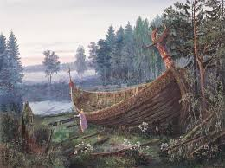

Легенды, мифы и сказки народов Севера, Сибири
и Дальнего Востока

Фольклор каждого народа позволяет судить о его воображении и интуиции, об индивидуальной и общественной психологии, об особенностях мировоззрения – об этих и иных качествах народного самосознания, из которых и складывается понятие национального характера, национального своеобразия.

Бурятские народные сказки / сост. Б. Дугаров; худож. Р. В. Халилов. – М. : Современник, 1990. – 382с. : ил.

Гора самоцветов : сказки народов России / в пересказе М. Булатова; худож. И. Кузнецов. – М. : Дет. лит, 2006. – 493с. : ил. – (Шк. б-ка).

Дугаров, Б.
Предисловие / Б. Дугаров // Бурятские народные сказки / сост. Б. Дугаров. – М., 1990. – С. 5-20.

Легенды и мифы Севера : сб. / сост. и примеч. В. М. Санги. – М. : Современник, 1985. – 400с. : ил. – (Б-ка литератур народностей Севера и Дальнего Востока).

Колпакова, Н. П.
Под ласковым солнцем : Сказки, песни, предания, загадки, пословицы народов СССР : [фольклор ижемцев, манси , ненцев, якутов, эвенков, алтайцев и др.] / Н. П. Колпаков; подбор док. материалов М. Перлиной. – Л. : Дет. лит., 1980. – 240с. : ил.

Матвеева, Р. П.
Предисловие // Русские героические сказки Сибири : [тематическое продолжение сборника «Русские народные сказки Сибири о богатырях"] / сост., предисл. и коммент Р. М. Матвеевой; под ред. Н. В. Новикова,Э. В. Померанцевой, Л. Е. Элиасова. – Новосибирск, 1980. – 3-10. – (АН СССР; Сибирское отделение: бурятский филиал; Бурятский ин-т общественных наук).

Матвеева, Р. П.
Русские сказки Сибири // Русские народные сказки Сибири о богатырях / сост., вступит. ст. и коммент.Р. П. Матвеевой; под ред. Н. В. Новикова,Э. В. Померанцевой, Л. Е. Элиасова. – Новосибирск, 1979. – С. 3-32. – (АН СССР; Сибирское отделение: бурятский филиал; Бурятский ин-т общественных наук).

Пошатаева, А. В
Предисловие : [об устном поэтическом творчестве народов Севера] / В. В. Пошатаева // Легенды и мифы Севера : сб. / сост. и примеч. В. М. Санги. – М., 1985. – С. 3-6. – (Б-ка литератур народностей Севера и Дальнего Востока).

Русские героические сказки Сибири : [тематическое продолжение сборника «Русские народные сказки Сибири о богатырях)] / сост., предисл. и коммент Р. М. Матвеевой; под ред. Н. В. Новикова,Э. В. Померанцевой, Л. Е. Элиасова. – Новосибирск : Наука, 1980. – 365с. – (АН СССР; Сибирское отделение: бурятский филиал; Бурятский ин-т общественных наук).
Русские народные сказки Сибири о богатырях : [в книге собраны русские волшебно-фантастические сказки, записанные в разные годы Х1Х-ХХ веков на территории Западной, Восточной Сибири и Дальнего Востока] / сост., вступит. ст. и коммент.Р. П. Матвеевой; под ред. Н. В. Новикова,Э. В. Померанцевой, Л. Е. Элиасова. – Новосибирск : Наука, 1979. – 303с. – (АН СССР; Сибирское отделение: бурятский филиал; Бурятский ин-т общественных наук).

Семилетний стрелок из лука : саамские сказки / обработала для детей Е. Пация; под ред. А. Б. Тимофеева; худож. В. Цикота. – Мурманск : Мурманское кн. изд., 1990. – 110с. : ил.

Серошевский, В. Л.
Народное словесное творчество // В. Л. Серошевский. Якуты : опыт этнографического иследования. – 2-е изд.. – М., 1993. – С. 567-592 : ил.

Сказки и легенды народов Севера : [саамы, карелы, вепсы, ненцы, кеты, нганасаны, якуты, юкагиры, чукчи, эскимосы] // Сказки и легенды народов России / сост. Е. В. Лукин. – М., 2013. – С. 11-70 : ил. – (Классика в иллюстрациях).

Сказки и легенды народов Сибири и Дальнего Востока : [алеуты, ительмены, коряки, нивхи, удэгейцы, эвенки, буряты, алтайцы, тувинцы, хакасы] // Сказки и легенды народов России / сост. Е. В. Лукин. – М., 2013. – С. 71-127 : ил. – (Классика в иллюстрациях).

Солнцеликие братья : коми народные сказки / лит. излож. на рус. яз. П. М. Столповского; худож. Р. Ф. Анпилогов. – Сыктывкар : Анбур, 2007. – 508с. : ил.

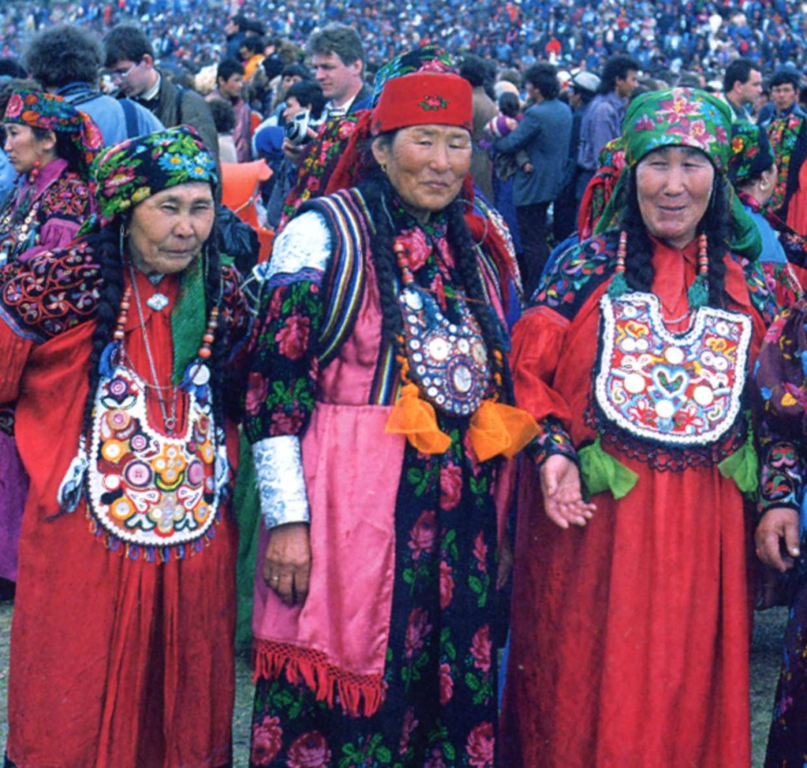

Этнос как фактор, влияющий
на формирование культуры и жизнь человека

Бромлей, Ю. В.
Человек в этнической (национальной) системе / Ю. В. Бромлей // Вопросы философии. – 1988. - №7. – С. 16-28.

Гаджиев, К. С.
Национальная идентичность : концептуальный аспект : [о системных характеристиках и основных составляющих национальной идентичности] / К. С. Гаджиев // Вопросы философии. – 2011. - №10. – С. 3-16.

Губогло, М. Н.
В лабиринтах этнической мобилизации / М. Н. Губогло // Отечественная история. – 2000. - №3. – С. 106-124.

Пуляев, В. Т.
Этносы и национальные интересы России / В. Т. Пуляев // Социально-гуманитарные знания. – 2002. - №1. – С. 18-40.

Этносы и нации // Расы и народы : иллюстрированная энциклопедия / под ред. Л. М. Минц. – М., 2007. – С. 630-632. – (Руссика).
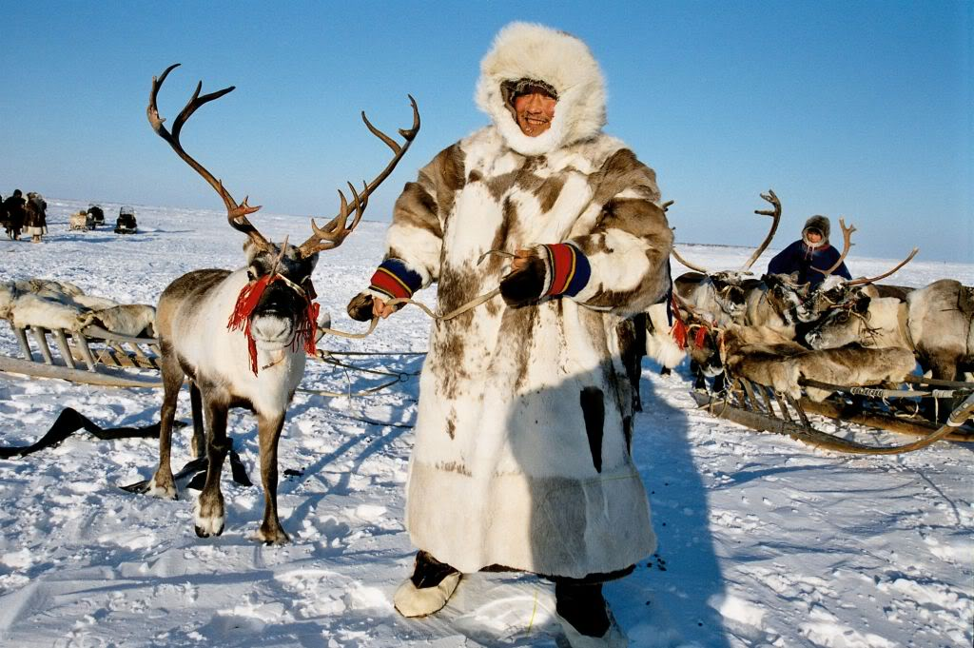

О народах Севера, Сибири и Дальнего Востока

Распоряжением Правительства Российской Федерации от 17 апреля 2006 г. № 536-р утвержден Перечень коренных малочисленных народов Севера, Сибири и Дальнего Востока Российской Федерации.
В Перечень включены следующие народы: алеуты, алюторцы, вепсы, долганы, ительмены, камчадалы, кереки, кеты, коряки, кумандинцы, манси, нанайцы, нганасаны, негидальцы, ненцы, нивхи, ороки /ульта/, орочи, саамы, селькупы, сойоты, тазы, теленгиты, телеуты, тофалары, тубалары, тувинцы-тоджинцы, удэгейцы, ульчи, ханты, челканцы, чуванцы, чукчи, чулымцы, шорцы, эвенки, эвены, энцы, эскимосы и юкагиры.

Арутюнов, С.
Малые народы Севера и Дальнего Востока / С. Арутюнов // Энциклопедия для детей Аванта+ / под ред. М. Аксёновой. Т.12. Россия : природа, население, экономика. – М., 1998. – С. 261-268 : ил.

Арутюнов, С.
Почему исчезают северные народы / С. Арутюнов // Энциклопедия для детей Аванта+ / под ред. М. Аксёновой. Т.12. Россия : природа, население, экономика. – М., 1998. – С. 263.

Бронштейн, М. М.
Азиатские народы северо-востока : ительмены, коряки, чукчи, эскимосы // Народы России : праздники, обычаи, обряды / М. М. Бронштейн, Н. Л. Жуковская, М. Д. Каракетов и др. – М., 2013. – С. 86-93 : ил.

Бронштейн, М. М.
Народы европейского Севера : карелы, коми // Народы России : праздники, обычаи, обряды / М. М. Бронштейн, Н. Л. Жуковская, М. Д. Каракетов и др. – М., 2013. – С. 24-27 : ил.

Бронштейн, М. М.
Народы нижнего Амура : нивхи, ороки, орочи, негидальцы, удэгейцы, нанайцы, ульчи// Народы России : праздники, обычаи, обряды / М. М. Бронштейн, Н. Л. Жуковская, М. Д. Каракетов и др. – М., 2013. – С. 78-85 : ил.

Бронштейн, М. М.
Народы Сибири : алтайцы, хакасы, тувинцы, тофалары, буряты, долганы, ханты, манси, самодийцы, эвенки, кеты, эвены, якуты // Народы России : праздники, обычаи, обряды / М. М. Бронштейн, Н. Л. Жуковская, М. Д. Каракетов и др. – М., 2013. – С. 54-77 : ил.

Власова, И. В.
Этнографические группы русского народа : группы русских северной зоны / И. В. Власова // Русские / под ред. В. А. Александрова, И. В. Власова, Н. С. Полищук. – М., 1999. – С. 108-111.
Власова, И. В.
Этнографические группы русского народа : русские в Сибири и на Дальнем Востоке / И. В. Власова // Русские / под ред. В. А. Александрова, И. В. Власова, Н. С. Полищук. – М., 1999. – С. 114-117.

Итс, Р.
На Камчатке : [народы Дальнего Востока : ительмены, коряки, ульчи, эвены ] / Р. Итс. К людям ради людей : этнографические новеллы. – Л., 1987. – С. 94-107 : ил.

Итс, Р.
Якутский БАМ // Р. Итс. К людям ради людей : этнографические новеллы. – Л., 1987. – С. 108-121 : ил.

Миненко, Н.
Вечёрки : старинные забавы русских северян / Н. Миненко // Родина. – 2002. - №9. – С.52-57 : ил. – (Северный археологический конгресс).

Народы Европейского Севера (карелы, вепсы, коми-зыряне, коми-лермяки); Обычаи карел и коми // Народы мира / сост. А. В. Волкова. – М., 2013. – С. 38-41 : ил. – (Детская энциклопедия РОСМЭН).

Народы мира : историко-этнографический справочник / под ред. Ю. В. Бромлей. – М. : Советская энциклопедия, 1988. – 624с. : ил.

Народы нижнего Амура и Сахалина (нивхы, ороки, орочи, негидальцы, нанайцы, ульчи) // Народы мира / сост. А. В. Волкова. – М., 2013. – С. 54-55 : ил. – (Детская энциклопедия РОСМЭН).

Народы Сибири (буряты, долганы, хакасы, якуты, эвены, кеты, буряты, тофолары) // Народы мира / сост. А. В. Волкова. – М., 2013. – С. 50-53 : ил. – (Детская энциклопедия РОСМЭН).

Расы и народы : иллюстрированная энциклопедия / под ред. Л. М. Минц. – М. : Олма Медиа Групп, 2007. – 640с. : ил. – (Руссика).

Степанова, Т. В.
Северные народы – малые и малюсенькие : [эскимосы, нганасаны] // Т. В. Степанова. Полярные тайны. – М., 2003. – С. 172-181 : ил. – (Интересно о неизвестном).

Литература об отдельных народах Севера, Сибири
и Дальнего Востока

Алексеенко, Е. А.
Кеты / Е. А. Алексеенко, Г. В. Дзибель, Н. М. Кондратьева // Большая Российская энциклопедия / под ред. Ю. С. Осипова : Т.13. – М., 2009. – С. 620-621 : ил. – (РАН).

Алеуты // Народы Российской империи : текст печатается по изданию: Большая энциклопедия : в 22 тт. – М., 1898-1909 / под ред. Д. Ващенко. – М. : Белый город, 2008 – С. 6-7 : ил.

Афонькин, С. Ю.
Буряты // С. Ю. Афонькин. Народы России . – СПб., 2012. – С. 11-15 : ил. – (Узнай мир).

Афонькин, С. Ю.
Карелы // С. Ю. Афонькин. Народы России . – СПб., 2012. – С. 21-26 : ил. – (Узнай мир).

Афонькин, С. Ю.
Ненцы и другие северные народы // С. Ю. Афонькин. Народы России . – СПб., 2012. – С. 41-53 : ил. – (Узнай мир).

Афонькин, С. Ю.
Ханты и манси // С. Ю. Афонькин. Народы России . – СПб., 2012. – С. С. 72-77 : ил. – (Узнай мир).

Афонькин, С. Ю.
Якуты // С. Ю. Афонькин. Народы России . – СПб., 2012. – С. 86-91 : ил. – (Узнай мир).

Батьянова, Е. П.
Кереки / Е. П. Батьянова // Большая Российская энциклопедия / под ред. Ю. С. Осипова : Т.13. – М., 2009. – С. 590. – (РАН).

Бахтина, Ю.
Искусство, рождённое бытом : [о коренном народе Севера Красноярского края -долганах] / Ю. Бахтина // ЭТНОсфера. – 2011. - №3. – С. 39-40

Борсук, О.
Якуты / О. Борсук // Энциклопедия для детей Аванта+ / под ред. М. Аксёновой. Т.12. Россия : природа, население, экономика. – М., 1998. – С. 599 : ил.

Буряты // Народы Российской империи : текст печатается по изданию: Большая энциклопедия : в 22 тт. – М., 1898-1909 / под ред. Д. Ващенко. – М. : Белый город, 2008 – С. 32-39 : ил.

Вехов, Н.
Лапландия, Лапландия, гусиная страна : [о малочисленном северном народе: саамах (лопарях)] / Н. Вехов // Природа и свет. – 2013. - №3. – С. 14-18 : ил.

Гаер, Е. А.
Нанайцы / Е. А. Гаер, В. А. Тураев, М. В. Есипова, Г. Б. Сыченко // Большая Российская энциклопедия / под ред. Ю. С. Осипова : Т.21. – М., 2013. – С. 750-752 : ил. – (РАН).

Гиляки // Народы Российской империи : текст печатается по изданию: Большая энциклопедия : в 22 тт. – М., 1898-1909 / под ред. Д. Ващенко. – М. : Белый город, 2008 – С. 64-71 : ил.

Главацкая, Е.
В стране «поющих лодок» : [из истории пелымских манси] / Е. Главацкая // Родина - 2003. - №9. - C. 34-37 : ил. (УРАЛ)

Голубчиков, С.
Куда идти чукче? : [о развитии района Севера] / С. Голубчиков // Природа и человек (Свет). – 2000. - №2. – С. 8-9 : ил.

Гольды // Народы Российской империи : текст печатается по изданию: Большая энциклопедия : в 22 тт. – М., 1898-1909 / под ред. Д. Ващенко. – М. : Белый город, 2008 – С. 72-77 : ил.

Дьяченко, В. И.
Долганы / В. И. Дьяченко, Н. М. Кондратьева // Большая Российская энциклопедия / под ред. Ю. С. Осипова : Т.9. – М., 2007. – С. 202-203 : ил. – (РАН).

Жеребцов, И. Л.
Коми, коми-зыряне (устар. рус. – зыряне) / И. Л. Жеребцов, Н. Д. Конаков, В. Э. Шарапов // Большая Российская энциклопедия / под ред. Ю. С. Осипова : Т.14. – М., 2009. – С. 614-616 : ил. – (РАН).

Жуковская, Н.
Близкие родственники буряты и калмыки / Н. Жуковская// Энциклопедия для детей Аванта+ / под ред. М. Аксёновой. Т.12. Россия : природа, население, экономика. – М., 1998. – С. 249-252 : ил. : ил.

Жуковская, Н. Л.
Буряты / Н. Л. Жуковская, В. В. Мазепус // Большая Российская энциклопедия / под ред. Ю. С. Осипова : Т.4. – М., 2006. – С. 400-402 : ил. – (РАН).

Жуковская, Н.
В гости к хакасам / Н. Жуковская // Энциклопедия для детей Аванта+ / под ред. М. Аксёновой. Т.12. Россия : природа, население, экономика. – М., 1998. – С. 246-248 : ил.

Жуковская, Н.
Люди солнечных лючей : [о якутах, которые сами себя называют саха] / Н. Жуковская// Энциклопедия для детей Аванта+ / под ред. М. Аксёновой. Т.12. Россия : природа, население, экономика. – М., 1998. – С. 248 : ил.

Жуковская, Н.
На реке Чулым у чулымцев / Н. Жуковская // Энциклопедия для детей Аванта+ / под ред. М. Аксёновой. Т.12. Россия : природа, население, экономика. – М., 1998. – С. 248-249.

Завалишин, А. Ю.
Нанайцы : историко-этнографич. очерк / А. Ю. Завалишин // Отечество : краеведч. альманах. – 1993. - №4. – С.165-180. – (Рассказы о народах: Дальний Восток, Хабаровский край).

Зыряне // Народы Российской империи : текст печатается по изданию: Большая энциклопедия : в 22 тт. – М., 1898-1909 / под ред. Д. Ващенко. – М. : Белый город, 2008 – С. 98-101 : ил.

Итс, Р.
Двадцать пять зёрен : [о народах Алтая] // Р. Итс. К людям ради людей : этнографические новеллы. – Л., 1987. – С. 122-134 : ил.

Итс, Р.
Кембридж – Теги – Казым : [о хантах] // Р. Итс. К людям ради людей : этнографические новеллы. – Л., 1987. – С. 67-79 : ил.

Итс, Р.
По-кетски "млечный путь" – дорога Альбы // Р. Итс. К людям ради людей : этнографические новеллы. – Л., 1987. – С. 28-40 : ил.

Итс, Р.
Через двадцать лет : [о тувинцах] // Р. Итс. К людям ради людей : этнографические новеллы. – Л., 1987. – С. 80-93 : ил.

Коротич, О.
Человек по имени «нивх» : история одной малой народности / О. Коротич // Творчество народов мира. – 2011. - №2. – С. 34-46 : ил.

Коряки // Народы Российской империи : текст печатается по изданию: Большая энциклопедия : в 22 тт. – М., 1898-1909 / под ред. Д. Ващенко. – М. : Белый город, 2008 – С. 124-127 : ил.

Лебедева, В. В.
Негидальцы / В. В. Лебедева, Д. В. Янчев, Г. Б. Сыченко // Большая Российская энциклопедия / под ред. Ю. С. Осипова : Т.22. – М., 2013. – С. 264-265 : ил. – (РАН).

Лопари : [Саамы]// Народы Российской империи : текст печатается по изданию: Большая энциклопедия : в 22 тт. – М., 1898-1909 / под ред. Д. Ващенко. – М. : Белый город, 2008 – С. 142-145 : ил.

Лопуленко, Н. А.
Алеуты / Н. А. Лопуленко, Н. А. Татаренкова, В. И. Лисовой // Большая Российская энциклопедия / под ред. Ю. С. Осипова : Т.1. – М., 2005. – С. 473-474 : ил. – (РАН).

Мурашко, О. А.
Ительмены / О. А. Мурашко // Большая Российская энциклопедия / под ред. Ю. С. Осипова : Т.12. – М., 2008. – С. 226-228 : ил. – (РАН).

Плужников, Н. В.
Нганасаны / Н. В. Плужников, Г. Б. Сыченко // Большая Российская энциклопедия / под ред. Ю. С. Осипова : Т.22. – М., 2013. – С. 219-220 : ил. – (РАН).

Поморы // Народы Российской империи : текст печатается по изданию: Большая энциклопедия : в 22 тт. – М., 1898-1909 / под ред. Д. Ващенко. – М. : Белый город, 2008 – С. 184-185 : ил.

Серошевский, В. Л.
Якуты : опыт этнографического иследования / В. Л. Серошевский: коммент. М. Я. Жорницкая, Ш. Ф. Мухамедьяров; предисл. С. А. Степанова – 2-е изд.. – М. : Российская политическая энциклопедия, 1993. – 736с.

Соловьёва, Л.
Традиционный костюм нанайцев; Одежда чукчей; Традиционная одежда эвенков / Л. Соловьёва // Энциклопедия для детей Аванта+ / под ред. М. Аксёновой. Т.12. Россия : природа, население, экономика. – М., 1998. – С. 266-267 : ил.

Сыченко, Г. Б.
Ненцы / Г. Б. Сыченко // Большая Российская энциклопедия / под ред. Ю. С. Осипова : Т.22. – М., 2013. – С. 385-387 : ил. – (РАН).

Тереня, С.
Откуда есть пошли ханты / С. Тереня // Путеводная звезда. – 2011. - №2. – С. 42-43 : ил. – (Родная земля).

Тураев, В. А.
Нивхи / В. А. Тураев, Г. Б. Сыченко // Большая Российская энциклопедия / под ред. Ю. С. Осипова : Т.22. – М., 2013. – С. 574-575 : ил. – (РАН).

Фёдорова, Е. Г.
Манси / Е. Г. Фёдорова // Большая Российская энциклопедия / под ред. Ю. С. Осипова : Т.19. – М., 2012. – С. 26-27 : ил. – (РАН).

Чукчи // Народы Российской империи : текст печатается по изданию: Большая энциклопедия : в 22 тт. – М., 1898-1909 / под ред. Д. Ващенко. – М. : Белый город, 2008 – С. 238-243 : ил.

Шейкин, Ю. И.
Коряки / Ю. И. Шейкин // Большая Российская энциклопедия / под ред. Ю. С. Осипова : Т.15. – М., 2010. – С. 404-405 : ил. – (РАН).

Якуты // Народы Российской империи : текст печатается по изданию: Большая энциклопедия : в 22 тт. – М., 1898-1909 / под ред. Д. Ващенко. – М. : Белый город, 2008 – С. 248-255 : ил.

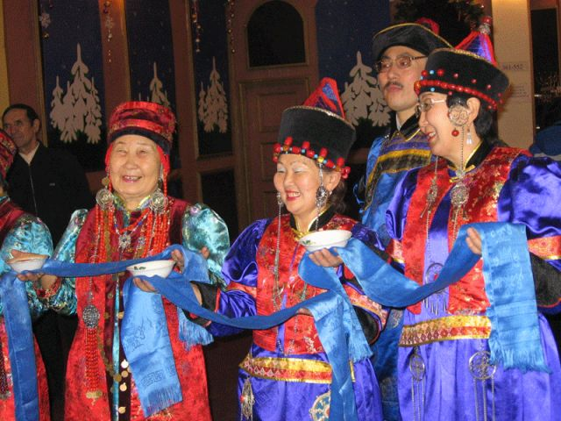

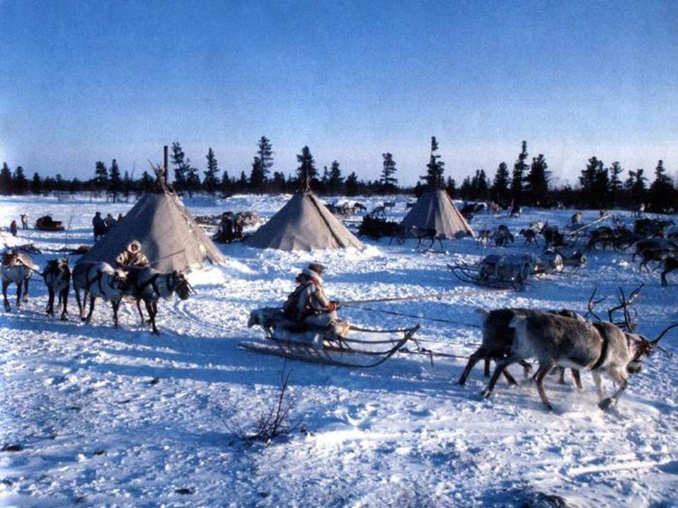

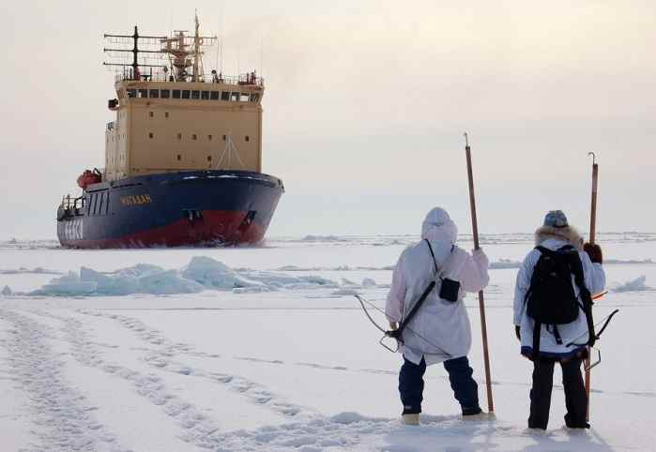

Народы Севера:

Вепсы
Карелы
Кеты
Коми (зыряне)
Коми (пермяки)
Нганасаны
Ненцы
Саамы (лопари)
Чукчи
Эскимосы
Юкагиры

Народы Сибири
и Дальнего Востока :

Алеуты
Алтайцы
Буряты
Долганы
Ительмены
Коряки
Нивхи
Тувинцы
Удэгейцы
Хакасы
Эвенки
Якуты (саха)

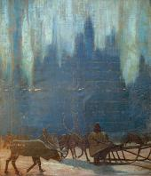
К. Коровин. Северное сияние (панно)

